
МІНІСТЕРСТВО ОСВІТИ I НАУКИ УКРАЇНИ
НАЦІОНАЛЬНИЙ ТЕХНІЧНИЙ УНІВЕРСИТЕТ УКРАЇНИ
«КИЇВСЬКИЙ ПОЛІТЕХНІЧНИЙ ІНСТИТУТ
ІМЕНІ ІГОРЯ СІКОРСЬКОГО»
ФАКУЛЬТЕТ БІОМЕДИЧНОЇ ІНЖЕНЕРІЇ
КАФЕДРА БІОМЕДИЧНОЇ КІБЕРНЕТИКИ

Комп’ютерний практикум №3
з дисципліни «Алгоритмізація та програмування»
на тему: «Алгоритми лінійної структури»

Варіант №16

Виконав:
студент гр. БС-71
Орлівський С. П.
Перевірив:
ас. каф. БМК
Рисін С. В.

Зараховано від ___.___._______

___________________________
(підпис викладача)

Київ-2018
□ Комп’ютерний практикум без зауважень

□ Комп’ютерний практикум має зауваження:
□ несвоєчасний захист
□ присутні зауваження до блок-схеми:
□ блок-схема не відповідає коду
□ в блок-схемі присутній код
□ виконані не за стандартом:
□ блок умови □ визначений процес (функція)
□ оператор вибору □ перехід
□ цикл □ розміри блоків
□ інші зауваження:
_____________________________________________________________
_____________________________________________________________
□ присутні зауваження до коду:
□ задача завдання вирішена хибно
□ код програми не компілюється
□ використано глобальні змінні
□ типи даних визначені хибно
□ недостатня декомпозиція на функції користувача
□ функція main містить лише виклик іншої функції
□ статичні змінні при роботі з масивами
□ оформлення коду
□ присутні зайві символи «{» та «}»
□ інші зауваження:
_____________________________________________________________
_____________________________________________________________
□ результати виконання програми на рисунках не відповідають коду
□ невірні відповіді на запитання:
□ №1 □ №2 □ №3 □ №4 □ №5
□ №6 □ №7 □ №8 □ №9 □ №10
□ незнання теоретичного матеріалу
□ маються інші зауваження:
__________________________________________________________________
__________________________________________________________________
__________________________________________________________________
__________________________________________________________________

Завдання:
- Вивчити теоретичні основи опису алгоритмів за допомогою блок-схем.
- Відповідно до свого варіанту написати програму, яка розраховує значення виразу за заданими в коді значеннями змінних a,b,c i d (для тригонометричних функцій аргументи задані в радіанах, для виведення значення y на экран використовувати функцію потокового виведення):
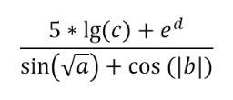
- Скласти і захистити звіт по роботі.
Блок-схема:

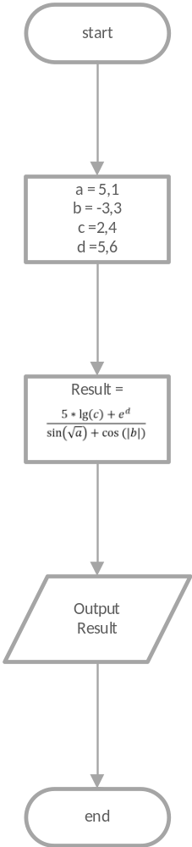
Основне завдання:
Вихідний код:

#include <iostream>
#include <cmath>

int main ()
{
double a = 5.1, b = -3.3, c = 2.4, d = 5.6;
double result = (5 * log10(c) + exp(d)) / (sin(sqrt(a)) + cos(std::abs(b)));
std::cout << "result = " << result << std::endl;

return 0;
}
Результат:

Додаткове завдання:
Внести зміни до коду основного завдання, за рахунок яких значення змінних a,b,c i d вводяться користувачем з клавіатури. Для введення данних з клавіатури та виведення данних на екран використовувати функції форматованого введення-виведення. Побудувати блок-схему алгоритму вирішення додаткового завдання.
Блок-схема:

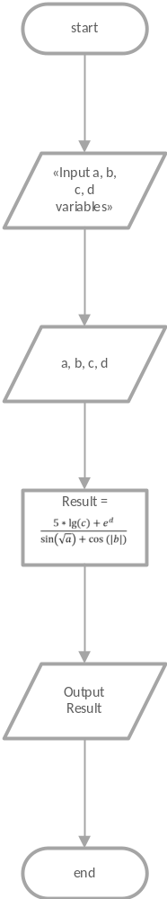

Вихідний код:

#include <stdio.h>
#include <cmath>

int main(int argc, char const *argv[])
{
double a (5.1), b (-3.3), c (2.4), d (5.6);
printf("Enter a, b, c, d: ");
scanf("%lf %lf %lf %lf", &a, &b, &c, &d);
double result = (5 * log10(c) + exp(d))/(sin(sqrt(a))+ cos(std::abs(b)));
printf("Outcome: %lf", result);

return 0;
}
Результат:
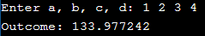

Контрольні запитання:
1. Що таке лінійний алгоритм?
Алгоритм лінійної структури – це алгоритм без розгалуджень, дії якого виконуються у строгій послідовності
2. Дайте визначення оператора, операнда, операції
Оператор – символ (сукупність символів), що вказує программі реалізації на те, що необхідно виконати певну операцію (дію) або їх сукупність.
Операнд – елементарна одиниця, над якою виконуються операції.
Операції – конструкції, що описують дії над операндами за допомогою операторів.
3. Перелічити основні стандартні типи данних в C++
Основні: char, int, float, double, bool, void
4. Що таке операції дектремента та інкремента?
У С ++ - зменшення значення та збільшення на 1 відповідно
5. Як визначаються коментарі?
«// comment» aбо «/* comment */».
1й варіант коментує лише одну строку. А 2й варіант коментує усі символи від «/*» до «*/»
Приклад:
// int a = 3;
int b = 1;
1-ша строка не виконається, а 2га – виконається
Приклад:
/* int a = 3;
int b = 1; */
Жодна строка не виконається.
6. Яка різниця між потоковим та форматованим вводом-виводом?
Різниця між ними проявляєтьмя відразу у синтаксисі, а також у необхідності підключати різні файли заголовків. У форматованому введенні-виведенні задається чітка інформація про данні, які потрібно ввести-вивести. Для цьго використовуєтьс спец. конструкції. У потоковому введенні-виведенні до програми направляється потік данних з пристроїв вводу або відправляється потік на пристрої виводу. Для відправлення такого потоку данних їх не потрібно чітко обробляти та вказувати типи як у випадку з форматованним (для обробки таких данних у С++ існують спеціальні внутрішні механізми обробки, яких не має мова С).
7. Що визначає ширина поля вводу/виводу?
Задає мінімальну к-сть значень для виведення або максимальну к-сть значень, що будуть зчитані.
Пр.
int a = 1
printf(“%2d \n”, a); // виведення: « 1»
scanf(“%2d”, &a); //вводимо 100, але буде записано -> а = 10
Для потокового виведення:
int a = 1;
std::cout << setw(2) << a << std::endl; //виведе « 1»
Для потокового вводу контролю ширини не має.
8. Як визначити максимальну к-сть цифр після десяткової точки у дійсних числах?
За допомогою «.число» у форматованому введ-вивед та маніпулятору setprecision для потокового введення-виведення.
Пр.
printf(“%.2f \n”, 12.3456); //виведе: «12.34»
std::cout << std::setprecision(2) << a; //виведе: «12.34»
9. Для чого потрібні стандартні файли заголовків?
Ці файли містять прототипи функцій (самі функції знаходяться у окремих файлах). Файли заголовків підключаються до программи. Якщо у файлі викликається функція з файлу заголовку, то программа реалізації знаходить відповідний прототип у файлі заголовку, знаходить файл в якому ця функція знаходиться. Лінкер підключає функцію саме з цьго файлу до трансляції та подальшого виконання.
10. Як зміниться значення і у рядку і = і +1?
Збільшиться на 1цю. Аналог інкременту.

